

ประจำเดือน มกราคม พ.ศ.2568
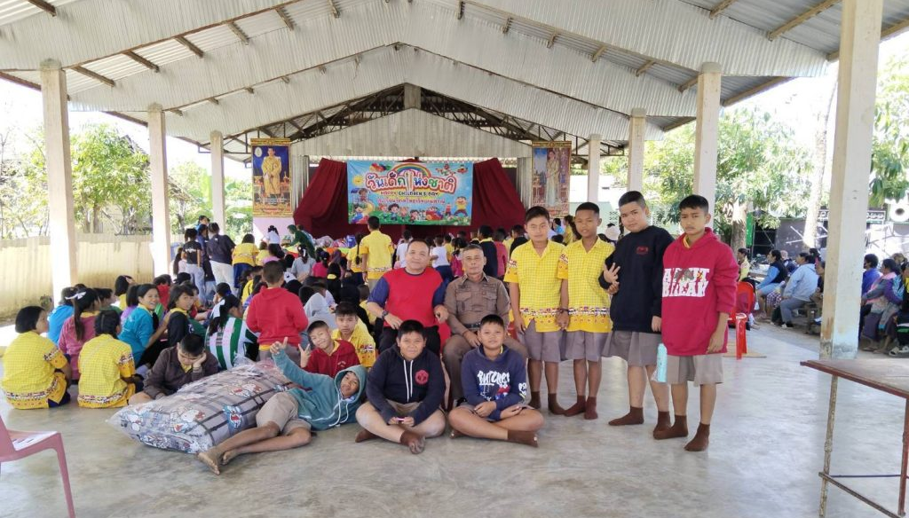
วันที่ 11 ม.ค. 2568 เวลา 09.00 น. ภายใต้การอำนวยการของ พ.ต.ท.ไพฑูรย์ เกษาอาจ สวญ.สภ.ตะคร้อ มอบหมายสั่งการให้ พ.ต.ท.ทวีศักดิ์ บุญชื่น สวป.สภ.ตะคร้อพร้อมกำลังปฏิบัติหน้าที่ รักษาความสงบเรียบร้อยและอำนวยความสะดวกการจราจรให้แก่ ครู นักเรียน ผู้ปกครอง และร่วมกิจกรรมเนื่องในวันเด็กแห่งชาติประจำปี 2568 ณ โรงเรียนจิตศรัทธาวิทยานุสรณ์ ต.ตะคร้อ อ.ไพศาลี จ.นครสวรรค์
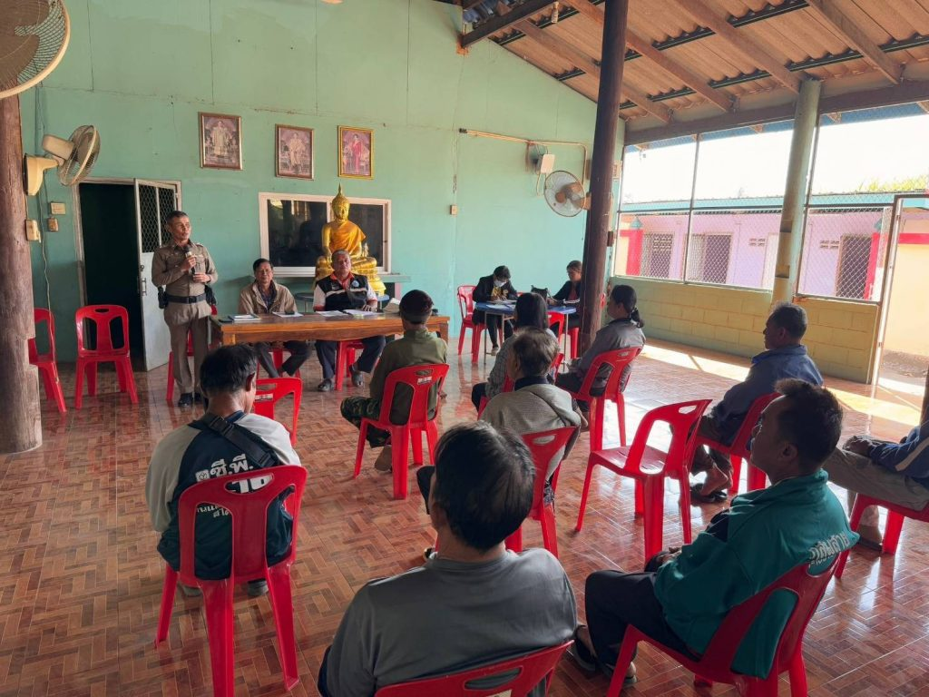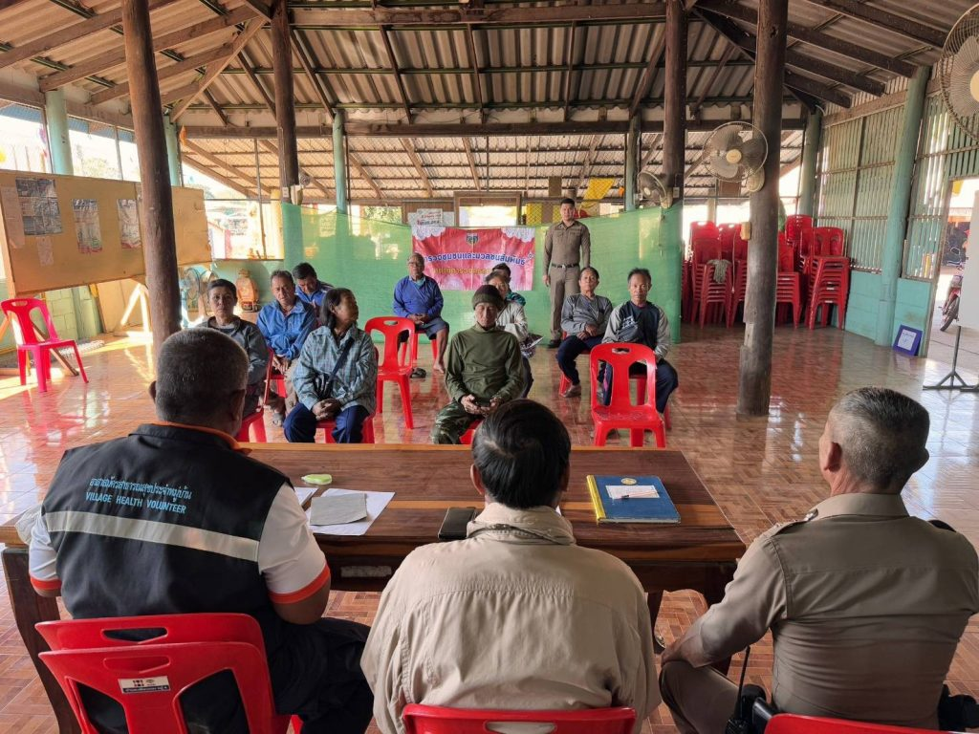
วันที่ 15 ม.ค. 2568 เวลา 09.30 น. ภายใต้การอำนวยการของ พ.ต.ท.ไพฑูรย์ เกษาอาจ สวญ.สภ.ตะคร้อ มอบหมายสั่งการให้พ.ต.ท.ทวีศักดิ์ บุญชื่น สวป.สภ.ตะคร้อ พร้อมด้วยชุด ชมส. สภ.ตะคร้อ เข้าร่วมประชุมประชาคมหมู่บ้านและประชาสัมพันธ์ให้ความรู้ 1. ให้ความรู้เกี่ยวกับกฎหมายการจราจร ,การใช้รถใช้ถนน เพื่อป้องกันอุบัติเหตุ 2.แนะนำการทำ พ.ร.บ.เพื่อคุ้มครองผู้ประสบภัยจากรถ 3.พิษภัยโทษและกฎหมายเกี่ยวกับบุหรี่ไฟฟ้า 4.แนะนำการเอาตัวรอดในเหตุการณ์วิกฤติ หนี ซ่อน สู้ 5.ประชาสัมพันธ์การป้องกันการตัดไม้ทำลายป่า, การป้องกันการจุดเผาป่า เผาหญ้า เพื่อลดฝุ่นละออง PM 2.5 และการป้องกันการทำลายทรัพยากรธรรมชาติและสิ่งแวดล้อม 6.ประชาสัมพันธ์ 18 กลโกงของมิจฉาชีพ ที่ใช้ในการหลอกเหยื่อ บนโลกออนไลน์ ให้แก่ผู้นำชุมชน ประชาชน ณ ศาลาประชาคม หมู่ที่ 4 บ้านตะเคียนทอง ต.โพธิ์ประสาท อ.ไพศาลี จว.นครสวรรค์

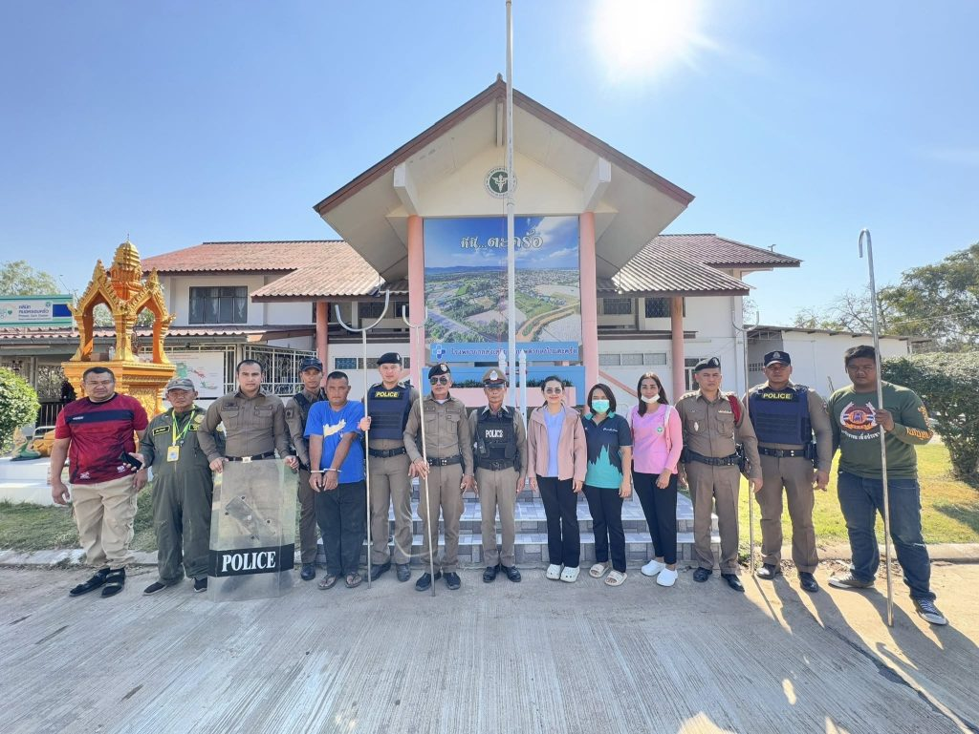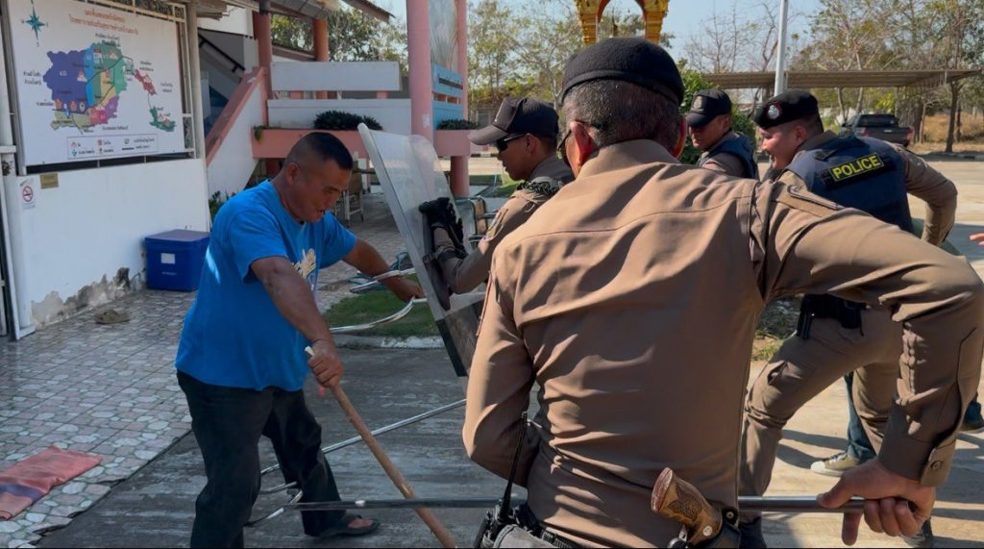
วันที่ 15 ม.ค. 2568 เวลา 14.10 น. ภายใต้การอำนวยการของ พ.ต.ท.ไพฑูรย์ เกษาอาจ สวญ.สภ.ตะคร้อ มอบหมายสั่งการให้ พ.ต.ท.ทวีศักดิ์ บุญชื่น สวป.สภ.ตะคร้อ ร.ต.อ.นัฏพงษ์ จันทฤก รอง สวป.สภ.ตะคร้อ (ร้อยเวรฯ20) และสายตรวจรถยนต์ พร้อมกำลังเจ้าหน้าตำรวจ สภ.ตะคร้อ ร่วมกับโรงพยาบาลส่งเสริมสุขภาพตำบลตะคร้อ เจ้าหน้าที่โรงพยาบาลส่งเสริมสุขภาพ ตำบลตะคร้อ กู้ชีพตำบลตะคร้อ ร่วมซักซ้อมแผนเผชิญเหตุบุคคลคลุ้มคลั่งในโรงพยาบาล เกิดอาการคลุ้มคลั้งก่อเหตุความไม่สงบในโรงพยาบาล โดยได้ปฏิบัติตามหลักยุทธวิธี (SOP) ซึ่งเป็นไปตามบันทึกความร่วมมือว่าด้วย การจัดการภาวะฉุกเฉินด้านสุขภาพจิตอย่างไร้รอยต่อ โดยได้ระงับเหตุกรณีคนคลุ้มคลั่ง

